ỦY BAN NHÂN DÂN QUẬN LONG BIÊN
TRƯỜNG TIỂU HỌC THẠCH BÀN A

SÁNG KIẾN KINH NGHIỆM

Sử dụng câu hỏi, bài tập trắc nghiệm vào
kiểm tra đánh giá môn Tin học lớp 3

Lĩnh vực/ Môn: Tin học
Cấp học: Tiểu học
Họ và tên tác giả: Hà Thị Yến Hoa
Chức vụ: Giáo viên
Điện thoại: 0963831078
Đơn vị công tác: Trường Tiểu học Thạch Bàn A
Quận Long Biên – Hà Nội

Long Biên, tháng 4 năm 2019
MỤC LỤC
I. Đặt vấn đề 1
II. Giải quyết vấn đề 2
1. Cơ sở lí luận 2
2. Thực trạng 2
3. Giải pháp thực hiện: Sử dụng câu hỏi, bài tập trắc nghiệm lồng ghép trong các trò chơi vào kiểm tra đánh giá môn Tin học 3
4. Kết quả 9
III. Kết luận – Kiến nghị 10
1. Kết luận 10
2. Kiến nghị 10
IV. Tài liệu tham khảo

- ĐẶT VẤN ĐỀ
Trong thời đại hiện nay, thời đại của nền kinh tế tri thức. Trong đó yếu tố con người trở thành nguồn nhân lực quan trọng cho sự phát triển của đất nước và phương tiện cho sự phát triển đó chính là tri thức công nghệ - Tin học đóng vai trò then chốt cho sự sáng tạo, mở đường, thúc đẩy cho sự phát triển các ngành các lĩnh vực khác. Môn Tin học cũng giống như nhiều môn học khác ở trường Tiểu học, nó có một vị trí đặc biệt không thể thiếu được trong thời đại hiện nay.
Qua các năm giảng dạy, tôi nhận thấy bộ môn Tin học là một bộ môn mới ở trường Tiểu học. Trường Tiểu học các em học sinh vào lớp 3 mới được làm quen với máy tính, vì vậy có nhiều kiến thức cơ bản về Tin học như: Bộ phận máy tính, một số thuật ngữ chuyên môn, các khái niệm, rèn luyện các thao tác kỹ năng thực hành cơ bản sử dụng máy tính, sử dụng các chương trình ứng dụng soạn thảo văn bản, thiết kế bài trình chiếu, Paint,.... mà các em phải tiếp thu. Do vậy, trong quá trình giảng dạy cũng như kiểm tra đánh giá học sinh, nếu có phương pháp hay, phù hợp, học sinh rất hứng thú, dễ dàng tiếp thu kiến thức.
Kiểm tra đánh giá kết quả học tập của học sinh là một khâu quan trọng trong quá trình dạy học. Đó là quá trình thu nhập, phân tích và xử lý thông tin về kiến thức, kỹ năng thái độ của học sinh theo mục tiêu của môn học. Trong năm học 2018 – 2019 học sinh thay sách Cùng học Tin học sang sách Hướng dẫn học Tin học, học sinh được tự tìm hiểu, khám phá, lĩnh hội kiến thức, giáo viên là người hướng dẫn, hỗ trợ học sinh nên trong quá trình giảng dạy, kiểm tra đánh giá học sinh càng cần phải thay đổi, áp dụng các phương pháp phù hợp hơn, giúp học sinh ghi nhớ kiến thức dễ dàng, lâu hơn.
Xuất phát từ mục đích của việc kiểm tra đánh giá là xác nhận kết quả học tập của học sinh tiểu học ở các môn học nói chung, môn tin học nói riêng và cung cấp những thông tin chính xác về quá trình dạy tin học ở tiểu học cho Ban giám hiệu, cho cán bộ quản lý, giáo viên môn tin học để có những điều chỉnh tác động kịp thời tới quá trình dạy học môn tin học nhằm nâng cao chất lượng của học sinh tôi đã chọn đề tài “Sử dụng câu hỏi, bài tập trắc nghiệm vào kiểm tra đánh giá môn Tin học lớp 3” nhằm giúp các em có một buổi học thật là lý thú và bổ ích.

- GIẢI QUYẾT VẤN ĐỀ
- Cơ sở lý luận
Là một giáo viên trực tiếp dạy lớp 3, 4, 5 và thực tế qua các chuyên đề, qua việc dự giờ thăm lớp của các bạn đồng nghiệp, tôi ý thức được rằng cần tạo cho học sinh hứng thú, tích cực và nhanh nhẹn trong việc học Tin học. Như vậy, chỉ có phương pháp dạy phù hợp với đối tượng học sinh mới có thể giúp các em tự tin yêu thích môn học này. Do đó, trong quá trình giảng day, kiểm tra đánh giá học sinh tôi đã thay đổi hình thức, nội dung câu hỏi linh hoạt, phù hợp với từng đối tượng và mỗi đơn vị bài học.
Đối với học sinh lớp 3 nội dung, kiến thức trong chương trình sách mới tương đối nhiều, đòi hỏi các em phải ghi nhớ một lượng kiến thức trong quá trình học tập cũng nhiều hơn. Việc rèn cho học sinh có thể nhớ chính xác được các nội dung trên lớp là một điều rất quan trọng. Nó giúp các em hình thành kĩ năng tư duy, khả năng phát triển trí nhớ và vận dụng các kiến thức vào thực hành một cách tự tin. Cứ thế ngày qua ngày các em sẽ quen và tích lũy riêng cho mình một lượng kiến thức về Tin học đa dạng và phong phú hơn.
Khi dạy Tin học giúp học sinh học, nhớ nội dung kiến thức qua các câu hỏi trắc nghiệm lồng ghép trong các trò chơi là một điều rất quan trọng và không thể thiếu trong bất cứ tiết học nào. Việc học và nhớ kiến thức qua các câu hỏi trắc nghiệm trong trò chơi, qua các phần mềm hỗ trợ không chỉ đơn giản là giúp học sinh nhớ mà còn giúp các em tạo phản xạ nhanh để vận dụng chúng vào trong từng bài thực hành.
Phương pháp kiểm tra đánh giá kết quả học tập của học sinh hiện nay mang tính khách quan là phương pháp trắc nghiệm. Đối với bộ môn tin học nói riêng, hình thức kiểm tra trắc nghiệm được thiết kế trên phần mềm Powerpoint, sử dụng Violet, Ispring… tạo các bài tập trắc nghiệm sẽ giúp các em vừa có thể kiểm tra kiến thức vừa tạo không khí học tập sôi nổi, tích cực, nâng cao tinh thần đoàn kết…
2. Thực trạng
a. Thuận lợi
- Tuy môn Tin học là một môn mới và là môn học tự chọn nhưng nhà trường đã tạo điều kiện để học sinh có thể học từ khối lớp 3, mua sắm máy móc và trang thiết bị phục vụ cho việc dạy và học môn Tin học đầy đủ. Vì là môn học trực quan, sinh động, môn học khám phá những lĩnh vực mới nên học sinh rất hứng thú học, nhất là những tiết thực hành.
- Nhà trường có phòng học Tin học riêng với 35 bộ máy tính học sinh và một máy chiếu, 1 máy tính giáo viên để phục vụ cho việc dạy học/
- Ngay từ đầu năm học nhà trường đã xác định rõ trọng tâm của vấn đề là việc khó, nơi khó, thời điểm khó trong đó có việc nâng cao chất lượng giáo dục học sinh qua từng bộ môn, từng thời điểm, từng giai đoạn. Từng bước nâng cao chất lượng giáo dục chung của nhà trường.
- Các em học sinh rất đoàn kết thương yêu đùm bọc lẫn nhau, cùng nhau phấn đấu nên cũng thuận lợi cho việc học tập.
b. Khó khăn
- Môn Tin học mới chỉ là môn tự chọn trong chương trình bậc Tiểu học, sách giáo khoa thay đổi nên chương trình và sự phân phối chương trình bước đầu chưa có sự thống nhất và đang hoàn chỉnh.
- Trình độ nhận thức của học sinh còn hạn chế, một số em còn lười học, chưa xác định được mục đích, động cơ học tập, thiếu tìm tòi sáng tạo, không có sự phấn đấu vươn lên trong học tập, có thói quen lười suy nghĩ, ỉ lại hay dựa vào giáo viên, bạn bè.
- Bản thân gia đình mỗi học sinh chưa có điều kiện trang bị máy tính do vậy Tin học và máy tính vẫn còn là điều xa lạ với các em học sinh, nhiều học sinh lớp 3 cũng chưa hình dung được máy tính có hình thù như thế nào, các thiết bị cụ thể trong máy tính là gì và các thiết bị đó được liên kết với nhau ra sao? nhiều học sinh ban đầu còn lúng túng chưa biết cầm và sử dụng chuột như thế nào, trong khi đó môn Tin học có rất nhiều nội dung bài lý thuyết cần đến kỹ năng thao tác sử dụng máy tính mà môn Tin học lại là môn cần có sự thực tế như thực hành, nếu không có những bài giảng và phương pháp phù hợp với đối tượng học sinh, dễ làm cho học sinh không có hứng thú học với môn học cũng như chưa có định hướng cho suy nghĩ tìm tòi và tư duy, sáng tạo, nắm kiến thức cho bộ môn.
3. Biện pháp
Trước đây, giáo viên là người chủ động và trực tiếp đánh giá học sinh bằng nhiều hình thức mà đa phần là sử dụng các bài kiểm tra dưới dạng tự luận. Dạng câu hỏi tự luận học sinh có ưu điểm là diễn đạt tư tưởng kiến thức và kinh nghiệm học tập đã có. Giáo viên có thể đo lường khả năng suy luận như sắp xếp ý tưởng, suy diễn, so sánh phân biệt. Khuyến khích học sinh sắp đặt và diễn đạt ý tưởng một cách hiệu quả. Học sinh có thể học tủ, học lệch.
Một bài kiểm tra tự luận giáo viên chỉ cần ra đề ít câu nên việc ra đề chiếm ít thời gian. Còn học sinh khi làm kiểm tra tự luận thì phải chuẩn bị giấy kiểm tra sau đó chép đề và phải suy nghĩ để viết câu trả lời vào giấy vì thế mất khá nhiều thời gian khi làm bài kiểm tra tự luận. Khi đánh giá kết quả học tin học của học sinh tiểu học ở dạng các câu hỏi này thì phạm vi đánh giá và nội dung kiểm tra sẽ hẹp, không bao quát được toàn bộ kiến thức học tập môn tin học trong một chương, một kỳ, hay một năm học. Do vậy độ tin cậy ở kết quả không cao, các câu trả lời thường rất dài, tốn thời gian. Các đề thi dưới dạng bài tự luận thường mất nhiều thời gian để chấm bài. Vì vậy việc chữa bài kiểm tra ngay cho học sinh cũng không tốn ít thời gian. Hiện nay, đánh giá kết quả học tập môn Tin học của học sinh là một nhiệm vụ của giáo viên giảng dạy môn tin học mà trong đó học sinh có thể tham gia vào việc đánh giá, có thể xác định mình đạt được kết quả học tập ở mức độ nào. Vì vậy việc lựa chọn phương pháp đánh giá cho phù hợp và khách quan là việc cần thiết mà mỗi giáo viên nên làm.
Việc kiểm tra đánh giá kết quả học tin học của học sinh phải đảm bảo được tính toàn diện, tức là kiểm tra được hết các nội dung mà các em được học. Phải đảm bảo được tính chính xác, tính lượng hoá cao. Nghĩa là việc kiểm tra đánh giá phải xây dựng được các chỉ số đáng tin cậy, cho phép đánh giá có thể đo được, đếm được, quan sát được, có thể xác định được bằng con số cụ thể.
Việc ra đề dựa trên cơ sở phát triển năng lực, trí tuệ học sinh ở các mức độ:
+ Từ đơn giản đến phức tạp ; + Nhận biết, ghi nhớ tri thức ;
+ Thông hiểu, lí giải ; + Phân tích ; +Tổng hợp ;
+ Đánh giá, nhận xét, vận dụng, vận dụng nâng cao.
Việc đánh giá phải đảm bảo tính khách quan trên hai mặt: Nội dung đánh giá khách quan (không dựa trên màu sắc chủ quan của người ra đề). Phải căn cứ vào chương trình và trình độ của các em học sinh tiểu học. Mặt khác công việc chấm điểm và thu nhập kết quả đánh giá phải khách quan thể hiện ở chổ: Điểm chấm của bài kiểm tra phải chính xác, không bị thiên kiến chủ quan của người chấm làm cho sai lệch.
Trong số các phương pháp đưa ra để đánh giá kết quả học tập môn Tin học của học sinh như phương pháp quan sát, phương pháp vấn đáp, phương pháp kiểm tra tự luận thì phương pháp kiểm tra trắc nghiệm khách quan là có thể đáp ứng được những yêu cầu đặt ra trong việc kiểm tra đánh giá kết quả học tập của học sinh.
Trắc nghiệm khách quan là cách gọi tên trắc nghiệm dựa vào thuộc tính cơ bản của nó là tính khách quan trong chấm điểm. Trắc nghiệm khách quan được chấm điểm bằng cách đếm số lần mà học sinh lựa chọn được câu trả lời đúng trên tổng số câu hỏi rồi quy về thang điểm 10. Như vậy kết quả chấm điểm của trắc nghiệm khách quan không phụ thuộc vào người đánh giá. Đó chính là tính khách quan trong chấm điểm của phương pháp trắc nghiệm khách quan.
Trắc nghiệm khách quan bao gồm số lượng những câu hỏi phù hợp với chuẩn kiến thức kĩ năng. Người ra đề có thể ra nhiều dạng câu hỏi.
Có 4 hình thức trắc nghiệm cơ bản được sử dụng:
1/ Một câu hỏi yêu cầu xác định đúng - sai (đối với câu hỏi đúng sai).
Ví dụ: Điền Đ vào ô vuông câu đúng nghĩa hoặc S vào ô vuông câu sai nghĩa.
A) Máy tính giúp em học tập, giải trí
B) Máy tính giúp em liên lạc với bạn bè.
C) Có nhiều loại máy tính khác nhau.
D) Em không thể chơi trò chơi trên máy tính.

2/ Một câu hỏi yêu cầu lựa chọn phương án trả lời thích hợp.
*Trường hợp chọn phương án đúng
Ví dụ: Trong phần mềm Paint, để tô màu cho tranh ta chọn biểu tượng :
- B)
- D)
*Trường hợp chọn phương án sai
Ví dụ: Em hãy chọn câu sai nghĩa
- Màn hình máy là nơi hiển thị kết quả làm việc của máy tính.
- Máy tính giúp em liên lạc với bạn bè.
- Máy tính giúp em trồng cây
- Chuột máy tính dùng để điều khiển máy tính thuận tiện và dễ dàng.
3/ Trắc nghiệm đối chiếu cặp đôi (ghép đôi) : Với hai nhóm đối tượng đã cho, phải ghép nối một đối tượng của nhóm thứ nhất với một đối tượng của nhóm thứ hai thỏa mãn yêu cầu của bài.
Ví dụ: Nối thông tin ở cột A với thông tin ở cột B sao cho phù hợp với nội dung:
A |  | B
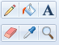 |  | Hộp công cụ
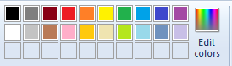 |  | Hình mẫu
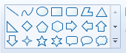 |  | Hộp màu
4/ Hãy yêu cầu học sinh lựa chọn từ ngữ thích hợp để điền vào chỗ còn thiếu (dạng câu hỏi điền khuyết).
Ví dụ: Điền từ thích hợp vào chỗ trống (…) để được câu hoàn chỉnh.
A. Màn hình máy tính có cấu tạo và hình dạng giống như……………
B. Người ta coi……………………………….là bộ não của máy tính.
C. Kết quả hoạt động của máy tính hiện ra trên………………………
D. Em điều khiển máy tính bằng……………………………………...
- Trong khi tạo các câu hỏi cần chú ý:
- Câu hỏi phải xác định rõ độ khó (dự đoán được tỷ lệ học sinh trả lời đúng để lựa chọn và sắp xếp thứ tự câu hỏi cho phù hợp với đối tượng học sinh).
Tính độ khó của câu trả lời bằng cách:
 | Số học sinh làm đúng
D= |  | x 100%
 | Tổng số học sinh làm bài
- Cần nắm được độ khó để điều chỉnh câu hỏi cho phù hợp với từng loại đối tượng học sinh.
- Câu hỏi phải có khả năng phân loại được trình độ của học sinh theo nhóm Giỏi - Khá - Trung bình.
- Phương pháp trắc nghiệm khách quan đối với học sinh sau khi tham gia trả lời câu hỏi các em tự biết chấm điểm.
- Bài tập, câu hỏi trắc nghiệm khách quan được tạo trên phần mềm PowerPoint, Violet, Ispring,… với hệ thống các câu hỏi đi xuyên suốt nộ dung bài hay các câu hỏi được đưa vào các trò chơi với luật, hình thức chơi khác nhau giúp học sinh hào hứng, sôi nổi, tích cực hơn trong tiết học.
- Đặc biệt dựa vào tài liệu tập huấn nâng cao năng lực ra đề kiểm tra định kì được Phòng giáo dục tập huấn khuyến khích tỉ lệ 40% trắc nghiệm, 60% thực hành kết hợp với những nhận thức và phương pháp trắc nghiệm khách quan trong đánh giá môn tin học đối với học sinh tiểu học như vậy. Bản thân tôi đã lựa chọn phương pháp trắc nghiệm khách quan áp dụng vào các tiết học, ôn tập chương, ôn tập học kì môn Tin học lớp 3.
- Trong các bài dạy, sử dụng câu hỏi trắc nghiệm rất linh hoạt có thể áp dụng trong từng hoạt động của bài được lồng ghép vào các trò chơi khác nhau không gây nhàm chán cho học sinh
a. Sử dụng các câu hỏi trắc nghiệm đưa vào trò chơi “Chiếc nón kì diệu” trong tiết Ôn tập chương 1- Sách Hướng dẫn học Tin học lớp 3.
Giáo viên Hướng dẫn lớp trưởng điều khiển toàn bộ trò chơi:
- Mỗi câu hỏi là một lượt chơi. Nếu ai trả lời sai đáp án thì sẽ bị mất lượt chơi tiếp theo.
- Trả lời đúng thì sẽ được chơi tiếp lượt mới.
- Chơi cho tới hết các câu hỏi trong trò chơi. Những ai còn lại sau khi trả lời đúng câu hỏi cuối cùng của lượt chơi cuối thì sẽ là những người chiến thắng.
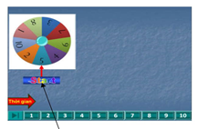  Nhấn Start để bắt đầu quay chọn số ngẫu nhiên | 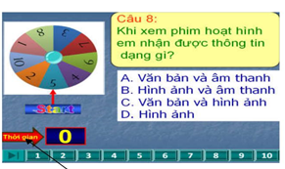  Vòng quay dừng ở số 8, nội dung câu hỏi, các đáp án câu 8 xuất hiện, bấm thời gian bắt đầu
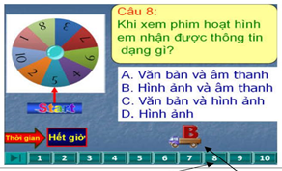  Hết giờ, học sinh giơ đáp án, so sánh với kết quả | Chọn Start để bắt đầu vòng quay mới
b. Các câu hỏi, bài tập trắc nghiệm lồng ghép vào trò chơi trong phần Củng cố bài học tiết “Tập gõ bàn phím” – Sách Hướng dẫn học Tin học lớp 3 với trò chơi “Giải cứu đại dương”.
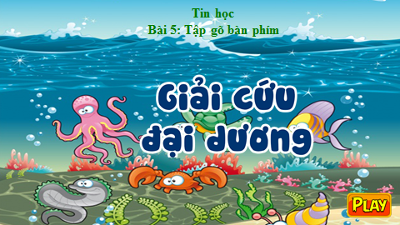  Nhấn nút Play để bắt đầu vào trò chơi | 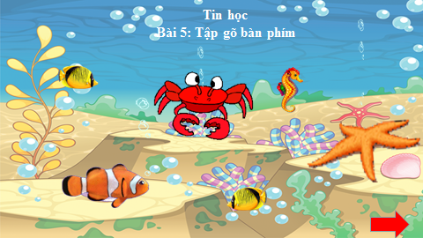  Nháy chọn 1 con vật
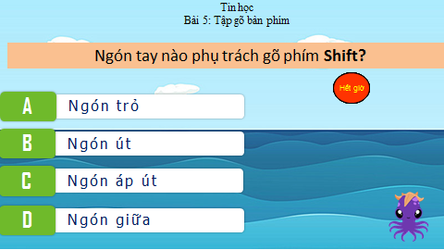  Chọn con vật nào, câu hỏi và đáp án lần lượt xuất hiện. Học sinh suy nghĩ trong thời gian quy định | 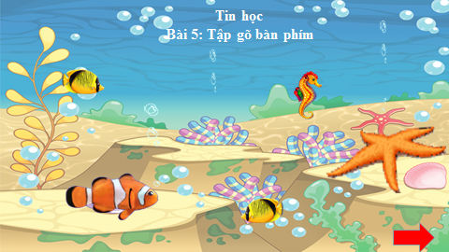  Mỗi câu trả lời xong, quay lại màn hình chính, chọn con vật tiếp theo
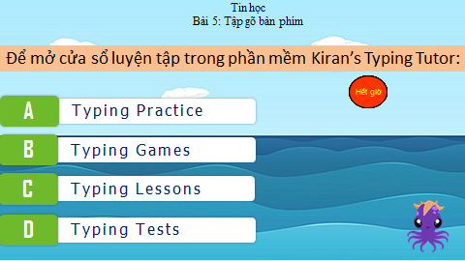 | 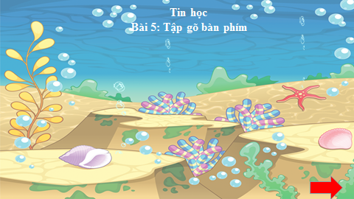  Trả lời đến khi hết con vật trong đại dương
c. Các câu hỏi, bài tập trắc nghiệm lồng ghép vào trò chơi trong phần Ôn bài cũ bài “Gõ các chữ ă, â, đ, ê, ô ơ, ư” – Sách Hướng dẫn học Tin học lớp 3 với trò chơi “Hái quả”.
Giáo viên hướng dẫn lớp trưởng điều khiển toàn bộ trò chơi: Chia lớp thành 8 nhóm chơi. Mỗi câu hỏi là một lượt chơi. Mỗi nhóm lần lượt chọn quả trên cây. Nhóm trả lời đúng, quả màu đỏ chuyển về bảng thành tích của nhóm, trả lời sai quả chuyển màu xanh và nhóm đó không được tính điểm.
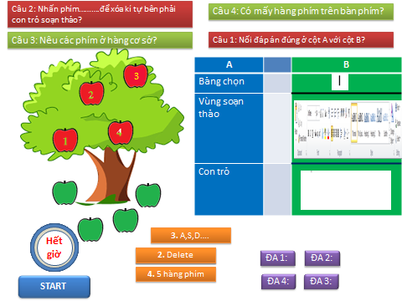
4. Kết quả
Với cách làm này, GV có thể:
- Kiểm tra, khảo sát được số lượng lớn học sinh. Kiểm tra kiến thức của học sinh ở cấp độ nhớ, hiểu một cách hữu hiệu.
- Kiểm tra đánh giá được phạm vi kiến thức tương đối lớn, lượng câu hỏi lớn, bao quát khắp nội dung chương trình sẽ làm tăng độ tin cậy của kết quả đánh giá. Ngăn ngừa học sinh học tủ.
- Học sinh hứng thú tham gia vào tiết học, tiết ôn tập. Tạo không khí học tập sôi nổi, tích cực, nâng cao tinh thần đoàn kết… Các tiết kiểm tra không còn nặng nề.
Bảng tổng hợp chất lượng môn Tin học khối 3
Phân loại học sinh | Trước khi thực  hiện đề tài | Sau khi thực  hiện đề tài | Nhận xét
Hoàn thành tốt | 30.7% | 43.6% | Tăng 12.9%
Hoàn thành | 69.3% | 56.4% | Giảm 12.9%
Chưa hoàn thành | 0 | 0 | 0
- KẾT LUẬN, KIẾN NGHỊ
- Kết luận
Trong số các phương pháp đưa ra để đánh giá kết quả học tập môn Tin học của học sinh như phương pháp quan sát, phương pháp vấn đáp, phương pháp kiểm tra tự luận thì phương pháp kiểm tra trắc nghiệm khách quan là có thể đáp ứng được những yêu cầu đặt ra trong việc kiểm tra đánh giá kết quả học tập của học sinh. Nếu giáo viên sử dụng thường xuyên phương pháp này sẽ khuyến khích học sinh học bao quát cả chương trình, tích nhiều kiến thức, tránh học tủ, học lệch.
Ngoài ra giáo viên có thể áp dụng hình thức kiểm tra trắc nghiệm vào nhiều thời điểm khác nhau hoặc trong nhiều hoạt động khác nhau như là ôn bài cũ, kiểm tra kiến thức từng hoạt động, củng cố bài học,… mà lại tốn ít thời gian.
Công việc chấm điểm sẽ nhanh chóng, tính chính xác cao và mang tính công bằng. Không chỉ mình giáo viên chấm điểm mà tự các em cũng chấm được theo đáp án giáo viên đưa ra hoặc chấm chéo theo nhóm…
Phương pháp kiểm tra trắc nghiệm khách quan không chỉ áp dụng cho môn Tin học mà còn áp dụng cho các môn học khác trong trường.
- Kiến nghị
Nhằm nâng cao chất lượng dạy và học môn Tin học theo phương pháp, chương trình sách giáo khoa mới, tôi mạnh dạn đưa ra một số đề nghị sau:
- Với nhà trường:
+ Ban giám hiệu nên tổ chức nhiều chuyên đề để chúng tôi có cơ hội học hỏi các bạn trong tổ.
+ Tăng cường trang thiết bị dạy học: Đủ số lượng trong đó có cả dự phòng để thay thế, đảm bảo chất lượng, hiện đại hoá. Sửa chữa, bổ sung kịp thời những thiết bị bị hỏng.
+ Mở các câu lạc bộ dành cho học sinh năng khiếu, đồng thời tổ chức các cuộc thi Tin học để bồi dưỡng tình yêu và tạo cơ hội giúp các em giao lưu, học hỏi lẫn nhau, yêu thích môn Tin học hơn.
- Với Phòng giáo dục: Tổ chức nhiều chuyên đề để chúng tôi được học tập, nâng cao trình độ, chuyên môn, nghiệp vụ đưa chất lượng dạy và học môn Tin học ngày càng tiến bộ đáp ứng với sự phát triển và hội nhập của thế giới.
Trên đây là biện pháp mà tôi đã rút ra được trong quá trình giảng dạy phù hợp với tâm lý, khả năng của học sinh tại địa phương tôi làm việc. Mong các đồng chí lãnh đạo và các bạn đồng nghiệp góp ý để đề tài của tôi được hoàn thiện hơn.
Tôi xin trân trọng cảm ơn!

- TÀI LIỆU THAM KHẢO

- Sách Hướng dẫn học Tin học lớp 3 – Nhà xuất bản Giáo dục Việt Nam – 2018.
- Sách bài tập Hướng dẫn học Tin học lớp 3 - Nhà xuất bản Giáo dục Việt Nam – 2018.
- Sách luyện tập và thực hành Hướng dẫn học Tin học lớp 3 - Nhà xuất bản Đại học Sư phạm – 2018.
- Tài liệu tham khảo học tập tin học – Huỳnh Kim Sen - Nhà xuất bản Giáo dục – 2010.
- Sách tham khảo dành cho giáo viên sách Hướng dẫn học Tin học lớp 3 – Nhà xuất bản Giáo dục Việt Nam – 2018.
- Các website có liên quan: http://www.bachkim.vn, http://www.violet.vn, http://www.tailieu.vn...
- Tài liệu tập huấn nâng cao năng lực ra đề kiểm tra định kì theo thông tư số 22/2016/TT –BGDDT.

